Comunicato stampa  
**Cappelli Identity Design vince tre premi internazionali di design**

***German Design Awards 2025 e World Brand Design Society Awards 24/25 premiano l’eccellenza del brand design firmato Cappelli Identity Design***

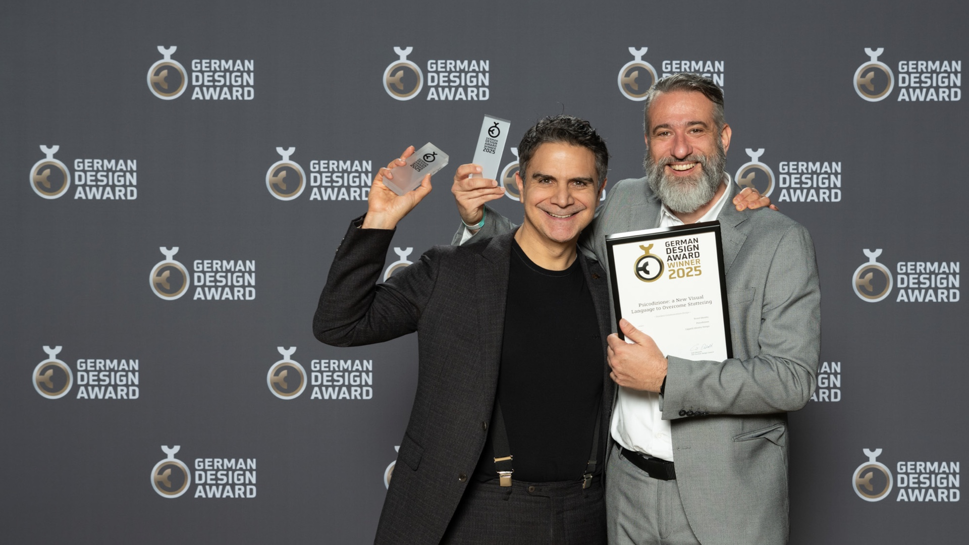

***Roma, 11 febbraio 2025*** *– Cappelli Identity Design si conferma tra i protagonisti internazionali del brand design, conquistando tre importanti riconoscimenti ai* ***German Design Awards 2025*** *e ai* ***World Brand Design Society Awards 24/25****.*

**Tre riconoscimenti che valorizzano l’approccio basato sul** [**Dynamic brand**](https://www.cappellidesign.com/it/dynamic-brand/)**, la metodologia di design** dello studio Cappelli Identity Design che mette al centro l’individuo, garantendo una connessione fluida e coerente su tutti i canali di comunicazione.

Il primo premio è stato conferito dal **German Design Council**, istituzione di riferimento globale nella gestione del brand e della comunicazione visiva, al progetto realizzato per [**Psicodizione**](https://www.cappellidesign.com/it/progetti/psicodizione/),cooperativa attiva nel sociale con l'obiettivo di superare la balbuzie: si tratta del [**German Design Award 2025**](https://www.german-design-award.com/en/the-winners/gallery/detail/50714-psicodizione-a-new-visual-language-to-overcome-stuttering.html) nella categoria *Brand Identity – Excellent Communications Design*.

Il secondo e terzo premio, due *Bronze Awards,* sono stati assegnati da **World Brand Design Society**, una delle principali piattaforme internazionali che valuta e premia il lavoro delle agenzie creative specializzate nel brand design, per i progetti:  
[**Archivi Olivetti**](https://www.cappellidesign.com/it/progetti/archivi-olivetti/), l’identità per L'Associazione Archivio Storico Olivetti che fonde tradizione, innovazione attraverso il *concept* di *proiezione verso il futuro*.  
[**Nobile Italia**](https://www.cappellidesign.com/it/progetti/nobileitalia/), un rebranding basato sul *concept* di *luce è materia*, che valorizza l’esperienza e la qualità del brand.

Grazie a questi riconoscimenti, che si sommano ai tre premi vinti l'anno scorso, **Cappelli Identity Design** è stato inoltre confermato all’interno della **Global Agency Design Ranking Top 100**, consolidando ulteriormente la sua presenza tra i leader del settore.

**Cappelli Identity Design continua a ridefinire il concetto di identità**, dimostrando come il **Dynamic brand** sia un metodo innovativo capace di trasformare l’immagine corporate, di un progetto o un evento, in un sistema flessibile, evolutivo e autentico.

[**Scarica il Press Kit**](https://drive.google.com/drive/folders/1ByOtkAxUUCaQ32hOy0yGOnY0f9weKJja?usp=sharing)

*Photo Credits – Source: German Design Council, Photo: Team Lutz Sternstein*

[**Cappelli Identity Design**](https://www.cappellidesign.com/it/),fondato nel 2010 a Roma da Emanuele Cappelli, è uno studio indipendente specializzato in design, comunicazione e strategie digitali attraverso la metodologia [Dynamic brand](https://www.cappellidesign.com/it/dynamic-brand/). Grazie al connubio tra strategia e design, Cappelli Identity Design dà vita a progetti multidisciplinari a livello nazionale e internazionale, confermati dalla membership con AIGA, World Design Organization, Associazione Archivio Storico Olivetti and [Mad Genius](https://www.madgeniusgroup.com/) e premiati dalla World Brand Design Society e German Design Award. Con competenze diversificate, tra cui progettazione strategica, brand identity, pubblicità, design editoriale, digitale e social media marketing, lo studio risponde in modo flessibile alle esigenze di clienti istituzionali e privati, tra cui Cinecittà, Emirates, Fondazione CRT, Fondazione TIM, Olivetti, Associazione Archivio Storico Olivetti, Fondazione Adriano Olivetti, Logista, Nobile Italia, Terna, TIM Sparkle, WAY. Con sedi a Roma, Milano e Torino, lo studio si afferma come punto di riferimento nel panorama contemporaneo del design, marketing e comunicazione.